Российская Федерация Республика Алтай  Совет депутатов муниципального образования  Коргонское сельское  поселение  Усть-Канского район | 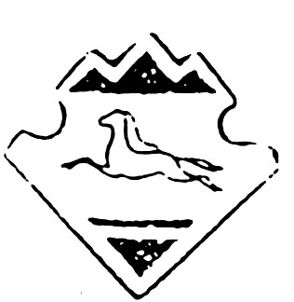 | Россия Федерациязы  Алтай Республика  Коргон муниципал  тозолмолинин  депутаттар  Соведи  Кан-Оозы аймак
РЕШЕНИЕ
Пятидесятой сессии Совета депутатов третьего созыва

15.06.2018 года с. Коргон № 50-117

О назначении выборов депутатов представительного органа муниципального образования Коргонское сельское поселение

В связи с окончанием полномочий Главы муниципального образования Коргонское сельское поселение и депутатов представительного органа муниципального образования Коргонское сельское поселение, на основании Закона Республики Алтай « О муниципальных выборах в Республике Алтай Совет депутатов МО Коргонское сельское поселение РЕШИЛ :
- Назначить выборы депутатов представительного органа муниципального образования Коргонское сельское поселение на 9 сентября 2018 года.
- Для организации подготовки и проведения выборов депутатов представительного органа муниципального образования Коргонское сельское поселение выделить из бюджета МО Коргонское сельское поселение финансовые средства в сумме 97151,77 (Девяносто семь тысяч сто пятьдесят один рубль 77 копеек).
- Контроль за исполнением данного решения возложить на главу МО Коргонское сельское поселение И.Д. Алачева.
- Опубликовать настоящее решение на официальном сайте МО Коргонское сельское поселение в сети Интернет.
- Настоящее решение вступает в силу со дня его опубликования (обнародования).

Глава Коргонского
сельского поселения И.Д. Алачев

